FALLABDA MAGYAR EGYETEMI - FŐISKOLAI
ORSZÁGOS EGYÉNI ÉS
CSAPATBAJNOKSÁG
2020
a WHC támogatásával

A verseny célja: az országos egyetemi és főiskolai bajnoki címek elnyerése

A versenyszámok: női és férfi egyéni ( profi és külön amatőr kategória) valamint csapatverseny (1 nő és 2 férfi alkot egy csapatot)

A versenyen indulhatnak: Az államilag elismert diplomát adó felsőoktatási intézmények képviseletében
- azok a hallgatók indulhatnak, akik oklevelet adó képzésben vesznek részt a verseny időpontjában, és az adott félévre a nevező intézménybe beiratkozott (nappali, levelezős, esti távoktatásban, illetve doktorandusz képzésben résztvevő) hallgatói, állampolgárságra és életkorra tekintet nélkül;
- illetve akiknek a nevező felsőoktatási intézményben szerzett végbizonyítványuk kelte nem haladja meg az egy évet (2019. évben végzettek).
Minden versenyzőnek a verseny előtt kötelező bemutatni a felsőoktatási intézménye által kiállított hallgatói jogviszony igazolását.

A rendezők: Budapesti Corvinus Egyetem és a City Squash Club Sportegyesület

A helyszín: CITY SQUASH CLUB 1022. Budapest, Marczibányi tér 13. (20/9831444)

A verseny kezdete: 2020. április 4. szombat 11:00 óra.

A nevezési határidő: 2020. március 31. kedd 22.00 óráig e-mailben
(squashtech@t-online.hu) a csatolt nevezési lapon.
Információ kérés: Böhm Gabriella 20/9831444

A MEFS Elnökség döntése értelmében valamennyi MEFS rendezvény, így a Fallabda MEFOB is, automatikusan csatlakozik a SportPont Programhoz. Ennek keretében a regisztráció alkalmával az eredményösszesítő táblázatban a név, intézmény, Neptun kód, születési dátum adatok is rögzítésre kerülnek. A rendező a fenti adatokat a versenyt követően az eredményösszesítő elektronikus excel fájlban megküldi a MEFS-nek.

A nevezési díj: Egyéni: 2000 Ft/fő. Csapat: 4000.-Ft/csapat, a helyszínen fizetendő

A sorsolás: A kiemelések ismeretében 2020. április 2.-án (csütörtök) reggel 10.00-kor a helyszínen.

A lebonyolítás: Dunlop versenylabdákkal, svájci rendszerben, két mérkőzés mindenkinek garantált, európai számolással (11-ig minden labdamenet pontot ér), 2 vagy 3 nyert szettig. Amennyiben a nevezők száma 48 felett van, úgy a verseny két nap kerül lebonyolításra. Erről a nevezők a verseny előtt részletes tájékoztatást kapnak.

A csapatverseny: Egy intézményből 1 nő és 2 férfi alkot egy csapatot (több csapat nevezését is elfogadunk egy intézményből).

A versenybíróság: Vladár Csaba Corvinus képviseletében
Bednár László MEFS referens
Böhm Gabriella City Squash Club
Tóth Béla Főbíró

A díjazás: A győzteseknek kupa és érem. II-III. helyezetteknek érem.
Minden induló megkapja a verseny hivatalos pólóját!

A játékvezetés: A bíráskodás mindenki számára kötelező.
A mérkőzés játékvezetője az azonos pályán lejátszott előző mérkőzés győztese. A bírókat – amennyiben az azonos pályán lejátszott előző mérkőzés győztesét valamelyik játszó fél nem fogadja el – a versenybíróság jelöli ki.

A mérkőzések időpontja: A verseny során a versenybíróság által megadott időpontok az érvényesek. Aki a jelen rendelkezést megszegi, azt a versenybíróság kizárhatja. A versenybíróság által kiírt időpontokhoz képest 10 (tíz) perc a várakozási idő, ezután a meg nem jelent versenyző automatikusan 3:0-ra veszít.

Az irányadó szabályok:
Egyebekben a World Squash Federation (WSF) ill. az MF(S)SZ szabályai.

Egyéb: A verseny alatt online közvetítés lesz a „center” pályáról

Minden résztvevőnek sérülésmentes felkészülést, és jó versenyzést kívánunk!



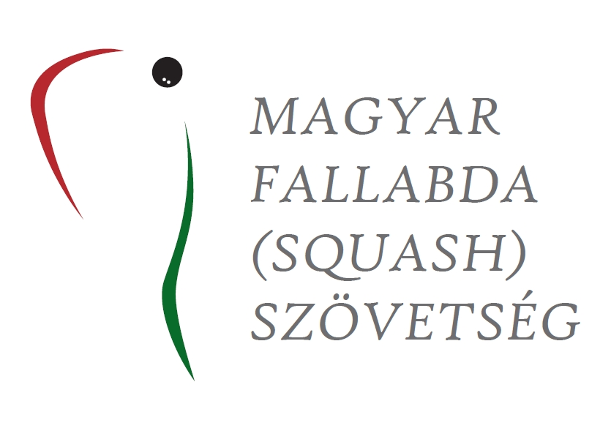

FALLABDA MAGYAR EGYETEMI ÉS FŐISKOLAI
ORSZÁGOS EGYÉNI ÉS
CSAPATBAJNOKSÁG
2020.

Nevezési lap

 | Név | Születési  dátum | Neptun  kód | Intézmény neve | Csapat  neve, ha indul
1.
2.
3.
4.
5.
6.
7.
8.
9.

Kérjük visszaküldeni a squashtech@t-online.hu e-mailre legkésőbb
2020. március 31. 22 óráig! Információ kérés: 20/9831444
NEVEZÉSI HATÁRIDŐ: 2020. március 31. 22 ÓRA!

